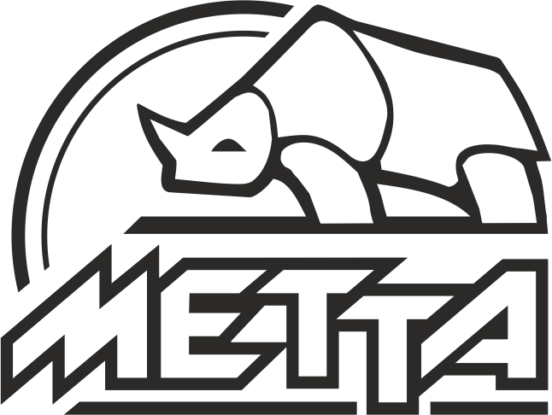

Общество с ограниченной ответственностью
«Компания «Метта»

ИНН 0275039651
Юридический адрес: 450019, Республика Башкортостан, г. Уфа, ул. Деревенская переправа, д. 17, корп. Б, лит. А, этаж 2, каб. 218
Почтовый адрес: 450019, Республика Башкортостан, г. Уфа, ул. Деревенская переправа, д. 17Б
Банковские реквизиты:
р/с 40702810706000108568
Башкирское отделение № 8598 ПАО Сбербанк г. Уфа
к/с 30101810300000000601
БИК 048073601

Телефон/Факс: (347) 292-20-28
Телефон: (347) 292-20-00

